Ведомственный детский сад – ясли.
город Москва
2014г.

Конспект непосредственно образовательной деятельности
образовательная область «Познание» (ознакомление с окружающим)
подготовительная к школе группа тема «Перелётные птицы»

подготовила воспитатель
Сафонова Наталия Аркадьевна

Тема: «Перелетные птицы».

Скоро гости к тебе соберутся,
Сколько гнезд понавьют, – посмотри!
Что за звуки, за песни польются
День-деньской, от зари до зари!

И. Никитин

Цель: расширять представления о перелетных птицах.

Задачи:
- формировать представления об их внешнем виде и образе жизни;
- развивать самостоятельность в общении со взрослыми при решении игровых задач (желание задавать вопросы);
- воспитывать чувства эмпатии (желание помочь птицам).
Образовательная область: Познание (ознакомление с окружающим).
Интеграция образовательных областей:
Познание: Ознакомление с окружающим миром.
Коммуникация: Развитие умения свободного общения.
Социализация: Приобщение к элементарным общепринятым нормам и правилам взаимоотношения.

Формы непосредственной образовательной деятельности.
1. Познавательно-исследовательская: решение проблемных ситуаций, игры с правилами, моделирование.
2. Коммуникативная: беседа, подводящий диалог, ситуативный разговор.
3. Игровая: игры с правилами, дидактические игры.
Формы организации: группа.
Предварительная работа: рассматривание альбомов, слайдов, журналов с перелетными птицами.
Оборудование и материалы: «Музыка рассказывает о животных и птицах. Диск 7. «Слушаем музыку» к программе «Музыкальные шедевры». Изображение на бумаге А3 березы, дуба, дома; изображение ласточки, грача, скворца и их гнезда. Разрезные картинки с изображением ласточки, грача, скворца.
Ход : Слушание музыки, пение птиц «Музыка рассказывает о животных и птицах. Диск 7 «Слушаем музыку» к программе «Музыкальные шедевры».

В. Что это за звуки? Что это за голоса?
Дети. Это пение птиц.
В. А что это они так громко поют?
Дети. Радуются, что наступила весна.
В. Ребята, я хочу вас познакомить с перелетными птицами.

Эти птицы улетают на юг осенью и прилетают к нам обратно весной, совершают перелеты, поэтому их и назвали перелетными.
Первая перелетная птица прилетает - грач.
На дуб прикрепляется грач и гнездо с грачатами.
Опишите, какой он?
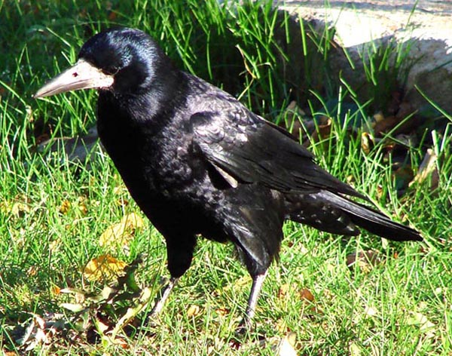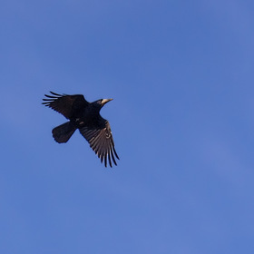

Дети. Грач крупная птица. Его тело покрыто черными перьями. У них сильные крылья. Клюв и лапы у грачей светлые.

Знаете ли вы, чем отличается грач от вороны? Грачи, хотя и очень похожи на чёрных ворон, но отличаются стройным, прямым и заострённым клювом. Но главная примета грача, отличающая его вороны и которую нельзя не заметить, так как она сама бросается в глаза - это "голое лицо".
В. У них была трудная дорога.
Когда прилетают из теплых стран, начинаю строить гнезда, чтобы вывести и выкормить птенцов. Птенцов грачей называют грачатами.

Посмотрите, у грачей большое гнездо, оно выложено из крупных веток.
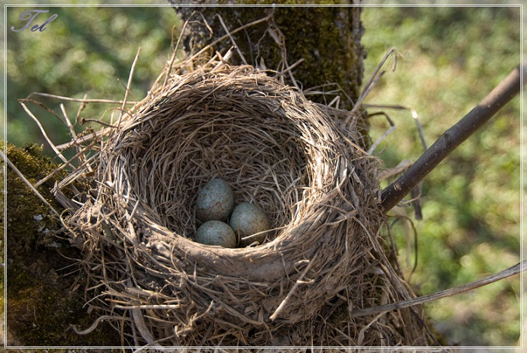

В. Следующие птицы прилетают – скворцы.

Скворец птица певчая. Обладает широким диапазоном звуков, которые могут включать в себя свисты, скрипы, мяуканье, различные шумы и дребезжания[.

На березу прикрепляется скворечник и птица скворец.

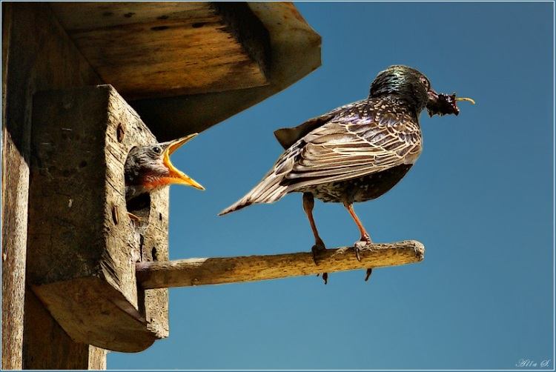
Они прилетаю позже, чем грачи. Грачи уже вывели птенцов, а скворцы еще только строят гнездо в скворечнике.

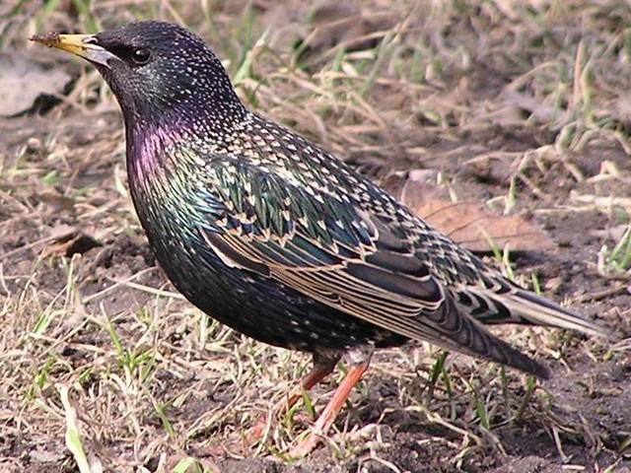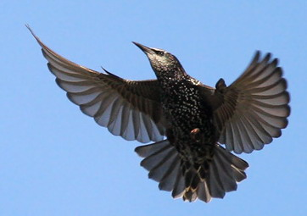
В. Ребята, опишите скворца, какой он.

Дети. Скворцы небольшие. Они серо-коричневые, пестренькие. У них тоненькие клювы. Лапы и клюв светлые.
В. Если грачи строят гнездо из крупных веток, то скворцы в скворечник несут тоненькие веточки, травинки, перышки. Скворцы небольшие и гнезда у них небольшие.
Птенцы скворцов называются скворчата.
Скворечники делают люди и прикрепляют на дерево.

Физминутка

«Скворечник».
Распилю пилой дощечки – вжик, - вжик, - вжик, - вжик. (Дети имитируют движения распиливания дощечки).
Сколочу из них скворечник - тук, -тук, -тук, -тук. (Дети имитирую движения заколачивания гвоздей).
Прилетайте птицы в гости – к нам, - к нам, - к нам, - к нам. (Выполняют движения махи руками к себе).
Мы скворечники повесим - тут и там, -тут и там. (Наклоны с вытянутыми руками вверх, в стороны, вниз).

В. Еще с юга прилетают ласточки.

На доску вывешивается изображение дома. Под крышу дома прикрепляется картинка гнезда и ласточки.

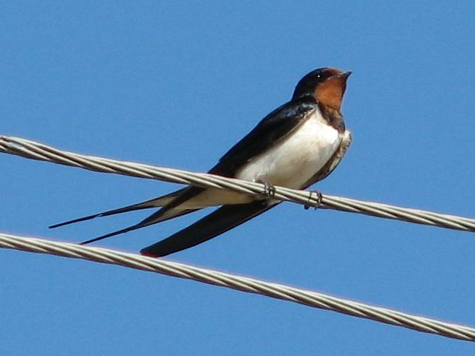

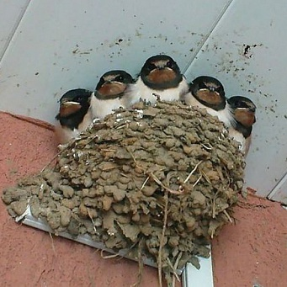

Они будут строить гнезда, под крышей дома.

Ласточка лепит его из комочков глины. Выстилает изнутри листиками, перышками, пухом, выводит птенцов, а потом выкармливает их мелкими букашками.

Ласточка – это маленькая птичка, которая прилетает к нам в конце весны — начале лета из далекой Африки, Индостана и Индокитая, а также Малайских островов. Это ловкая, изящная птица, парящая в воздухе, может на лету напиться и даже на мгновение окунуться в воду.
Ласточка - одна из самых любимых в народе птиц. Не зря о ней создано столько стихов, пословиц, поговорок:
Ласточка под кровлею – к счастью.
Ранняя ласточка – к счастливому году.
Одна ласточка весны не делает.
Ласточка весну начинает, а соловей кончает.
Опишите, ребята, ласточку, какая она?
Дети. Они небольшие, почти черные, черный шелковый фрак, белая грудка и острый раздвоенный хвост похож на вилочку, у них острые крылышки..
В. Птенцов называют ласточата.

ИТОГ:
В. Ребята, вы обратили внимание, что птицы разные, но что у них всех есть?
Дети. Голова, тело, хвост, клюв, лапки и тело покрыто перьями.
В. Пока мы с вами говорили о перелетных птицах, проказница Зима, которая не хочет уступать Весне, заморозила птиц и разбила их на части.

Помогите, пожалуйста, отогреть птиц.
Дети из разрезных картинок собирают ласточку, скворца, грача.

